|  |
| --- |
| Laboratorio de Computación  Salas A y B |
|  |

|  |  |
| --- | --- |
| Profesor: | García Morales Karina |
| Asignatura: | Fundamentos de Programación |
| Grupo: | 1121 |
| No de Práctica(s): | 12 |
| Integrante(s): | Valle Olivas Guillermo |
|  |  |
|  |  |
|  |  |
| No. de Equipo de cómputo empleado: |  |
| Semestre: | 2019-1 |
| Fecha de entrega: |  |
| Observaciones: |  |
|  |  |

CALIFICACIÓN: ________________

**Funciones**

**Objetivo:**

Elaborar programas en C donde la solución del problema se divida en funciones. Distinguir lo que es el prototipo o firma de una función y la implementación de ella, así como manipular parámetros tanto en la función principal como en otras.

**Actividades:** 

Implementar en un programa en C la solución de un problema dividido en funciones. 

Elaborar un programa en C que maneje argumentos en la función principal. 

En un programa en C, manejar variables y funciones estáticas.

**Introducción**

Como ya se mencionó, un programa en lenguaje C consiste en una o más funciones. C permite tener dentro de un archivo fuente varias funciones, esto con el fin de dividir las tareas y que sea más fácil la depuración, la mejora y el entendimiento del código.

En lenguaje C la función principal se llama main. Cuando se ordena la ejecución del programa, se inicia con la ejecución de las instrucciones que se encuentran dentro de la función main, y ésta puede llamar a ejecutar otras funciones, que a su vez éstas pueden llamar a ejecutar a otras funciones, y así sucesivamente.

**Licencia GPL de GNU**

El software presente en esta práctica es libre bajo la licencia GPL de GNU, es decir, se puede modificar y distribuir mientras se mantenga la licencia GPL.

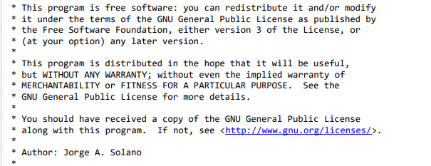

**Funciones**

La sintaxis básica para definir una función es la siguiente:

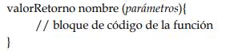

El nombre de la función se refiere al identificador con el cual se ejecutará la función; se debe seguir la notación de camello.

Una función puede recibir parámetros de entrada, los cuales son datos de entrada con los que trabajará la función, dichos parámetros se deben definir dentro de los paréntesis de la función, separados por comas e indicando su tipo de dato, de la siguiente forma:



El tipo de dato puede ser cualquiera de los vistos hasta el momento (entero, real, carácter o arreglo) y el nombre debe seguir la notación de camello. Los parámetros de una función son opcionales.

El valor de retorno de una función indica el tipo de dato que va a regresar la función al terminar el bloque de código de la misma. El valor de retorno puede ser cualquiera de los tipos de datos vistos hasta el momento (entero, real, carácter o arreglo), aunque también se puede regresar el elemento vacío (void).

El compilador C revisa que las funciones estén definidas o declaradas antes de ser invocadas. Por lo que una buena práctica es declarar todas las funciones al inicio del programa. Una declaración, prototipo o firma de una función tiene la siguiente sintaxis:

valorRetorno nombre (parámetros);

La firma de una función está compuesta por tres elementos: el nombre de la función, los parámetros que recibe la función y el valor de retorno de la función; finaliza con punto y coma (;). Los nombres de los parámetros no necesariamente deben ser iguales a los que se encuentran en la definición de la función. Las funciones definidas en el programa no necesariamente deberán ser declaradas; esto dependerá de su ubicación en el código.

Código (funciones)

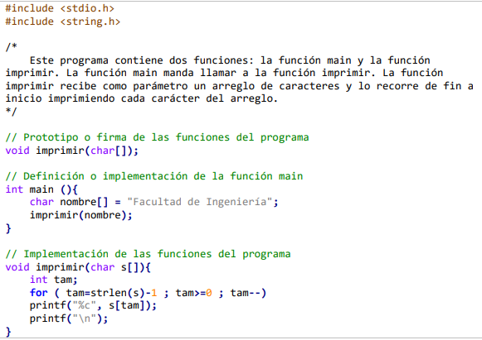

NOTA: strlen es una función que recibe como parámetro un arreglo de caracteres y regresa como valor de retorno un entero que indica la longitud de la cadena. La función se encuentra dentro de la biblioteca string.h, por eso se incluye ésta al principio del programa.

**Ámbito o alcance de las variables**

Las variables declaradas dentro de un programa tienen un tiempo de vida que depende de la posición donde se declaren. En C existen dos tipos de variables con base en el lugar donde se declaren: variables locales y variables globales.

Como ya se vio, un programa en C puede contener varias funciones. Las variables que se declaren dentro de cada función se conocen como variables locales (a cada función). Estas variables existen al momento de que la función es llamada y desaparecen cuando la función llega a su fin.

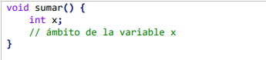

Las variables que se declaran fuera de cualquier función se llaman variables globales. Las variables globales existen durante la ejecución de todo el programa y pueden ser utilizadas por cualquier función.

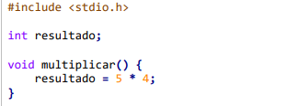

**Código (Ámbito de las variables)**

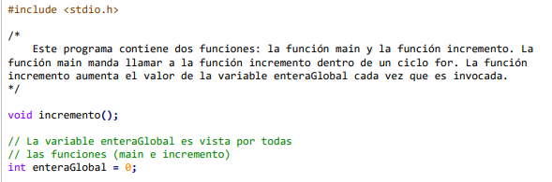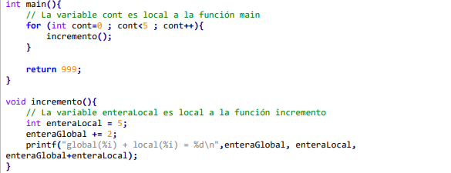

**Argumentos para la función main**

Como se mencionó anteriormente, la firma de una función está compuesta por tres elementos: el nombre de la función, los parámetros que recibe la función y el valor de retorno de la función.

La función main también puede recibir parámetros. Debido a que la función main es la primera que se ejecuta en un programa, los parámetros de la función hay que enviarlos al ejecutar el programa. La firma completa de la función main es:



La función main puede recibir como parámetro de entrada un arreglo de cadenas al ejecutar el programa. La longitud del arreglo se guarda en el primer parámetro (argument counter) y el arreglo de cadenas se guarda en el segundo parámetro (argument vector). Para enviar parámetros, el programa se debe ejecutar de la siguiente manera:

**En plataforma Linux/Unix**

./nombrePrograma arg1 arg2 arg3 ...

**En plataforma Windows**

nombrePrograma.exe arg1 arg2 arg3 ...

Esto es, el nombre del programa seguido de los argumentos de entrada. Estos argumentos son leídos como cadenas de caracteres dentro del argument vector, donde en la posición 0 se encuentra el nombre del programa, en la posición 1 el primer argumento, en la posición 2 el segundo argumento y así sucesivamente.

Código (argumentos función main)

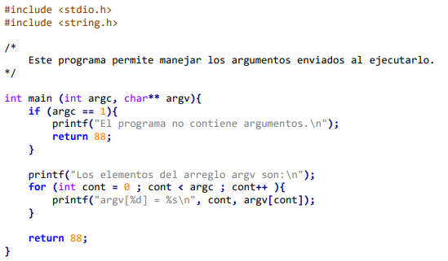

**Estático**

Lenguaje C permite definir elementos estáticos. La sintaxis para declarar elementos estáticos es la siguiente:



Es decir, tanto a la declaración de una variable como a la firma de una función solo se le agrega la palabra reservada static al inicio de las mismas.

El atributo static en una variable hace que ésta permanezca en memoria desde su creación y durante toda la ejecución del programa, lo que quiere decir que su valor se mantendrá hasta que el programa llegue a su fin.

El atributo static en una función hace que esa función sea accesible solo dentro del mismo archivo, lo que impide que fuera de la unidad de compilación se pueda acceder a la función

Código (variable estática)

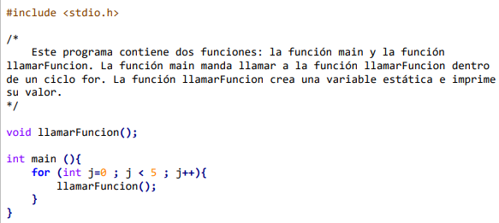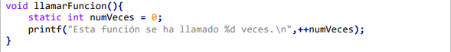

Una vez declarada una variable estática, esta permanece en memoria a lo largo de la ejecución del programa, por lo tanto, la segunda vez que se llama a la función ya no se vuelve a crear la variable, si no que se utiliza la que está en la memoria y por eso conserva su valor.

Código (función estática)

Este ejemplo consta de dos archivos: funcEstatica.c y calculadora.c

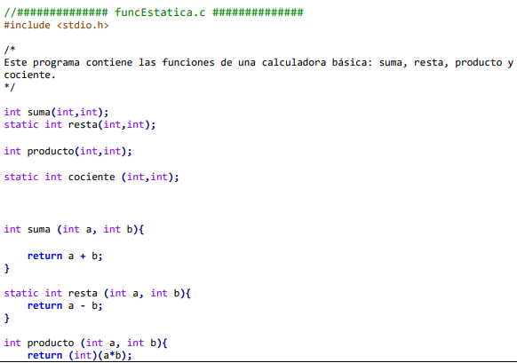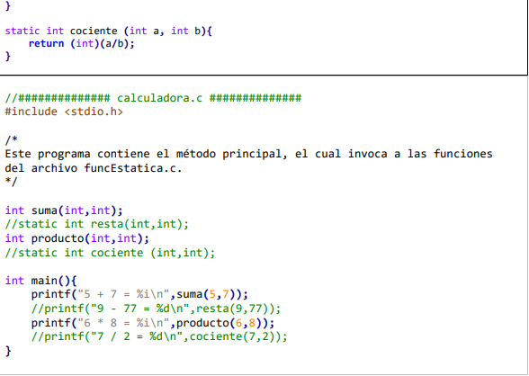

Cuando se compilan los dos archivos al mismo tiempo (gcc funcEstatica.c calculadora.c –o exe), las funciones suma y producto son accesibles desde el archivo calculadora y, por tanto, se genera el código ejecutable. Si se quitan los comentarios y se intenta compilar los archivos se enviará un error, debido a que las funciones son estáticas y no pueden ser accedidas fuera del archivo funcEstaticas.c.

Salida de los dos programas compilados al mismo tiempo

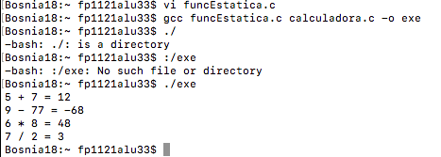

**Ejercicios propuestos**

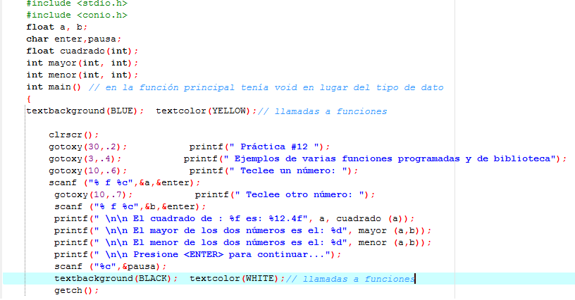

Por más intentos que hice, no logré corregir los errores del código y por ende no pude compilarlo ni ejecutarlo.

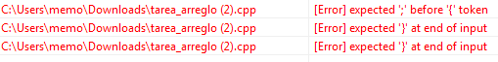

**Conclusión**

Esta práctica me resultó sumamente difícil, aunque en el laboratorio parecía fácil, al momento de querer agregar funciones a los programas existentes, me resultó imposible hacerlo, cada movimiento que realizaba en el código generaba más y más errores, al grado que no pude realizar los ejercicios propuestos.

**Bibliografía**

El lenguaje de programación C. Brian W. Kernighan, Dennis M. Ritchie, segunda edición, USA, Pearson Educación 1991.